Anexo 1: Verificación de funcionamiento de plataforma Scada

Pruebas de verificación SCADA y SITR
Las pruebas de verificación que se deberán realizar a la plataforma del SCADA y al SITR del Coordinado corresponden a las siguientes:
- Pruebas para verificar redundancia de alimentación y respaldo de energía de todos los equipos que participan en el envío de datos SITR, desde terreno (equipos primarios: servidores, RTU’s, etc., ver referencia en Figura 1), hasta la llegada al datacenter del CEN, y de sus sistemas de telecontrol. Los equipos de respaldo de energía deben asegurar una autonomía de 12 horas de operación.
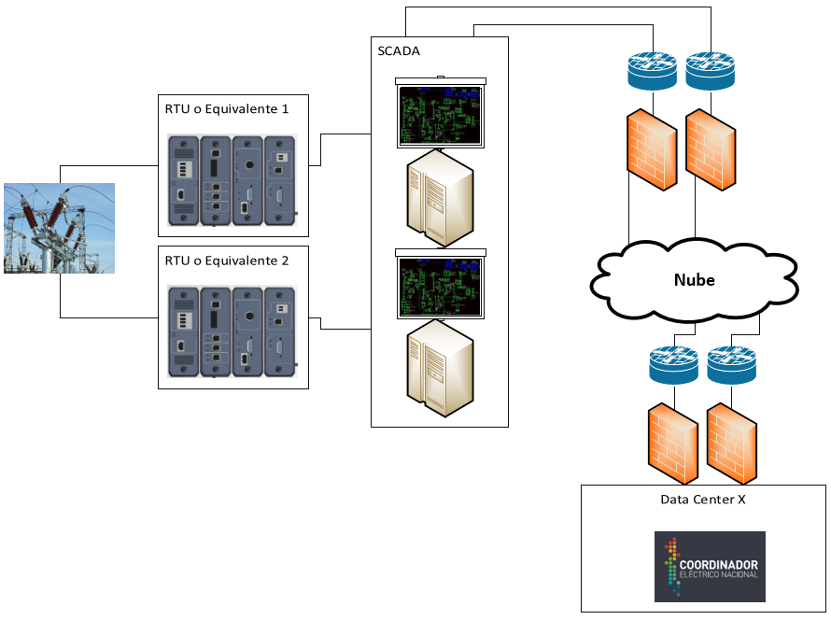
Figura 1: Diagrama ejemplo básico de arquitectura
- Pruebas de avalancha de datos requerida para validar el cumplimiento del equipamiento ante recuperación del sistema que permita el correcto envío de las variables SITR al Sistema SCADA del Coordinador, cumpliendo con lo establecido en la Norma Técnica de Seguridad y Calidad de Servicio en lo referente a edad del dato y disponibilidad de variables. Esta prueba deberá consistir en simular una recuperación masiva, generando una recepción de datos equivalente a un 20% de señales o que genere una carga de procesamiento superior al 90% en los servidores que envían datos al equipamiento del Coordinado y que este último envíe correctamente la información SITR.
Las pruebas de avalancha de datos deben ser realizadas de forma coordinada con el Coordinador mediante solicitud vía Neomante. Las instalaciones de los Coordinados que estén bajo estas pruebas no pueden quedar indisponibles ni alterar el normal funcionamiento del SEN.
Las pruebas de avalancha de alarmas consisten al menos de:
  - Estampado de señales binarias sincronizadas mediante GPS.
  - Pulsos enviados desde equipo tecnológico que permita la simulación de cambios de estados.
  - Las pruebas pueden tener una duración de 10 minutos en donde se inyecten estos pulsos a un equipo RTU en terreno cada 5 segundos en donde queden registrados: los pulsos emitidos, el registro en SCADA de nivel 2 y nivel 3 para verificar edad del dato y el registro de señales y latencia de los enlaces.
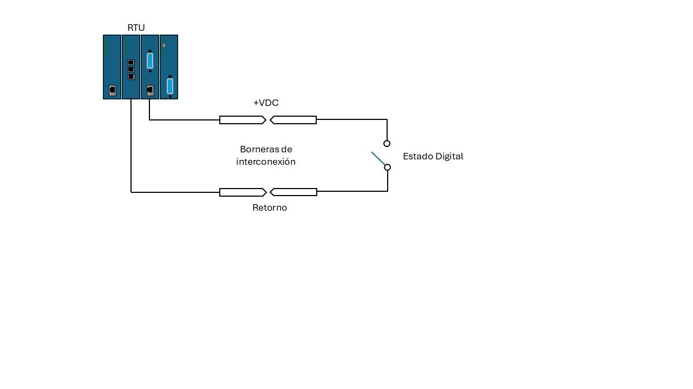
        - Ejemplo simplificado de conexión de la entrada digital en terreno
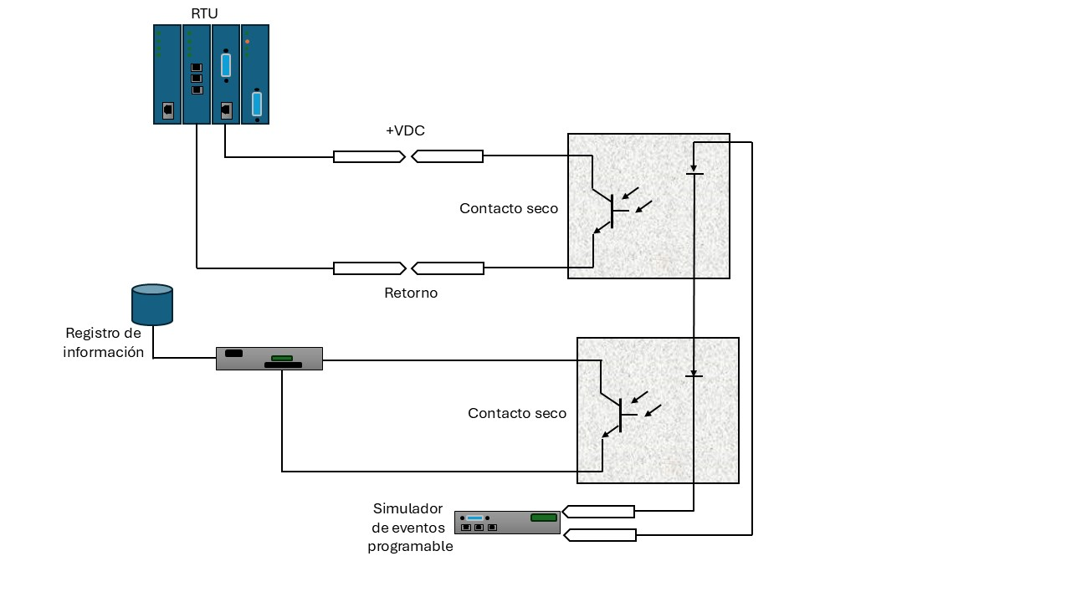
        - Ejemplo de conexión para la prueba de la entrada digital.

- Pruebas de edad del dato o Tiempo de vida del dato, según lo especificado en el anexo técnico “Definición de Parámetros Técnicos y Operativos para el Envío de Datos al SITR” Para realizar estas pruebas el Coordinado puede solicitar al Coordinador registros históricos para realizar la comparación entre sus registros y los que posee el Coordinador.
Para verificar el tiempo de vida del dato (Tv), se utilizará la estampa de tiempo de campo y de la estampa de tiempo de base de datos de recepción. El tiempo de vida del dato será la diferencia de estas mediciones.
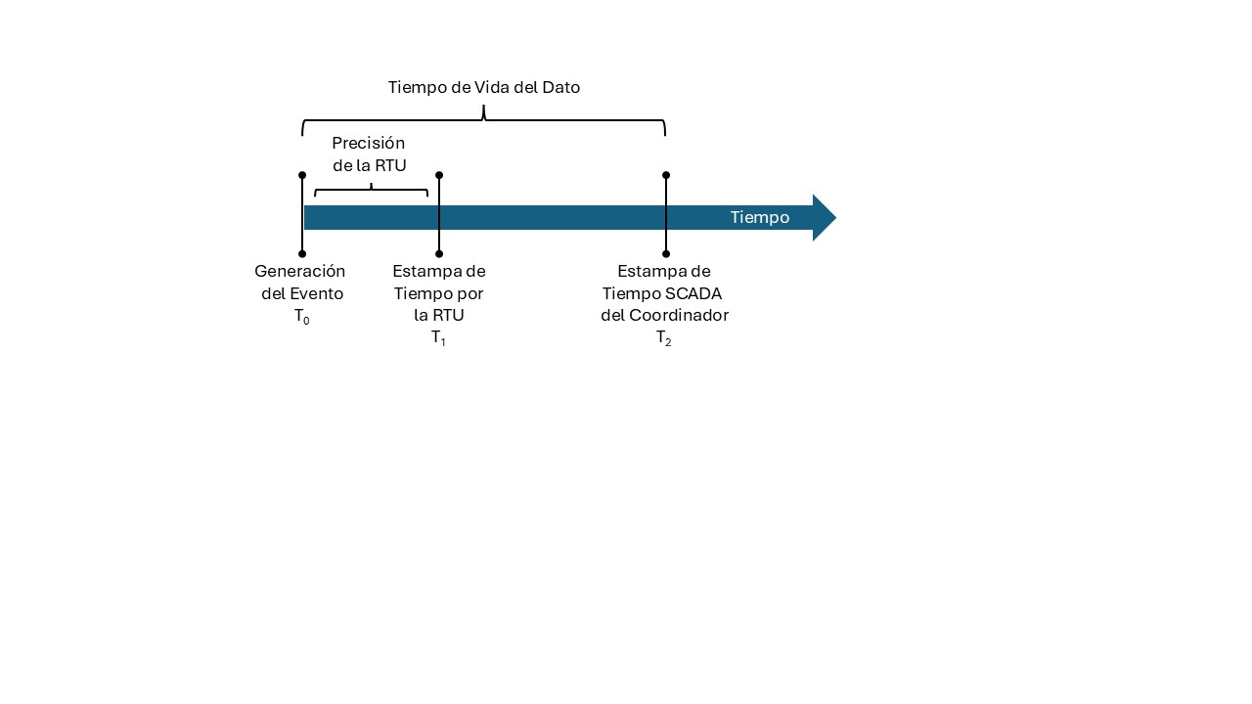
        - Componente del Tiempo de Vida de Dato

En consecuencia, el tiempo de vida del dato será:
Tv = (T2 – T1)
Donde,
Tv = Tiempo de vida del dato.
T1 = Tiempo en que se genera el evento localmente.
T2 = Tiempo en que se genera evento en el SCADA a la recepción del estado digital de terreno.
- Pruebas de estampado del dato, según lo especificado en el anexo técnico “Definición de Parámetros Técnicos y Operativos para el Envío de Datos al SITR”. Para estas pruebas, el Coordinado debe enviar evidencia de señales con estampa de tiempo para que el Coordinador valide la información recibida. La cantidad de muestras de señales binarias no debe exceder a las 10 por señales, o en su defecto se pueden utilizar las señales utilizadas en la avalancha de alarmas.
- Pruebas de enlace de comunicación: Prueba de verificación y conmutación para revisar el correcto envío de información desde terreno a los data center indicados por el Coordinador.
- Pruebas SCADA: Se deben realizar pruebas de conmutación de servidores, consistencia de la base de datos entre sitios y verificación de capacidad de realizar telecontrol desde todos los servidores, validar la consistencia de la base de datos entre sistemas y la consistencia de tablas bilaterales o mapas de memorias. Además, se debe revisar el funcionamiento de los sistemas históricos e indicar el tiempo de retención de información de datos SITR.
- Las instalaciones que cuenten con un Centro de Control propio deben realizar pruebas operativas, de alimentación de energía y de comunicación de su Centro de Control Principal y de Respaldo. Si el CCR opera desatendido, se deben probar los Planes de Recuperación ante Desastre (DRP- Disaster Recovery Plan) asociados para los traslados del personal involucrado declarando los tiempos estimados de traslado.
- Disponibilidad SCADA, enlaces de comunicación y señales: Se debe validar que el Coordinado está cumpliendo con la disponibilidad solicitada por la NTSyCS de 99,5% al menos en los últimos 3 meses previo a la verificación. En caso contrario debe enviar un plan de trabajo para mejorar la disponibilidad de los datos.
Finalmente se deben probar en esta instancia todas las aplicaciones operativas involucradas en el cumplimiento de la función de COR en los casos que aplique.
    - Formato Informe técnico
A continuación, se presenta un ejemplo del formato y los contenidos mínimos que debe incluir el informe técnico que debe ser presentado por el Coordinado.
INFORME TÉCNICO
[Nombre de empresa coordinada]
Fecha: [DD/MM/AAAA]
Responsable: [Nombre del Autor]
Versiones
- Introducción
Breve descripción del propósito del informe y del sistema en evaluación.
- Redundancia de sistema de alimentación
- Descripción de la arquitectura de redundancia.
- Tipos de fuentes de alimentación utilizadas.
- Procedimientos de conmutación en caso de falla.
- Planes de mantenimiento de UPS y Grupo electrógeno.
- Evaluación de riesgos y planes de contingencia.

- Enlace de comunicación
- Infraestructura de comunicaciones (física y lógica).
- Protocolos de transmisión de datos.
- Redundancia y seguridad en las comunicaciones.
- Análisis de desempeño y tiempos de respuesta.
- Evaluación de riesgos y planes de contingencia.

- Avalancha de datos
- Arquitectura de pruebas
- Identificación de eventos que generan avalanchas de datos.
- Impacto en la operación del sistema.
- Estrategias de mitigación y mejoras para cumplir con NTSyCS.

- Edad del dato
- Arquitectura de pruebas.
- Cálculos realizados.
- Evidencias principales.

- Estampado del dato
- Equipamiento utilizado.
- Cumplimiento de NTSyCS.
- Precisión y sincronización en la marcación del tiempo.
- Relevancia para auditoría y trazabilidad.

- SCADA

- Descripción del sistema SCADA principal y su respaldo.
- Mecanismos de conmutación en caso de falla.
- Pruebas de funcionamiento y planes de mantenimiento.
- Evaluación de riesgos y planes de contingencia.

- Conclusiones y Recomendaciones

- Resumen de hallazgos clave.
- Propuestas de mejora y acciones correctivas.
- Recomendaciones para la optimización del sistema.

- Anexos (si aplica)

- Diagramas, tablas, reportes adicionales.

